附件6：
《全国党员管理信息系统（网络版）》党员组织关系转接操作办法

目 录
1. 转出 4
1.1. 转接权限类型说明 4
1.2. 直接转出 5
1.2.1. 跨省（系统）转接 5
1.2.2. 省（系统）内转接、县（相当县一级）内转接 11
1.2.3. 转出至解放军、武装警察部队 13
1.2.4. 转出其他非系统建库单位 15
1.3. 转出审批 17
1.4. 审批未通过 19
1.5. 正在转接 20
1.5.1. 撤销 20
1.5.2. 填写回执 21
1.5.3. 终止 22
1.6. 转出历史 22
2. 接收 23
2.1. 接收审批 23
2.2. 正在转接 26
2.2.1. 撤销 26
2.2.2. 终止 27
2.3. 接收历史 28
3. 支部间转接 29
4. 工作督查 31

用户登录系统后，在系统首页点击【组织关系转接】模块，进入组织关系转接子系统。
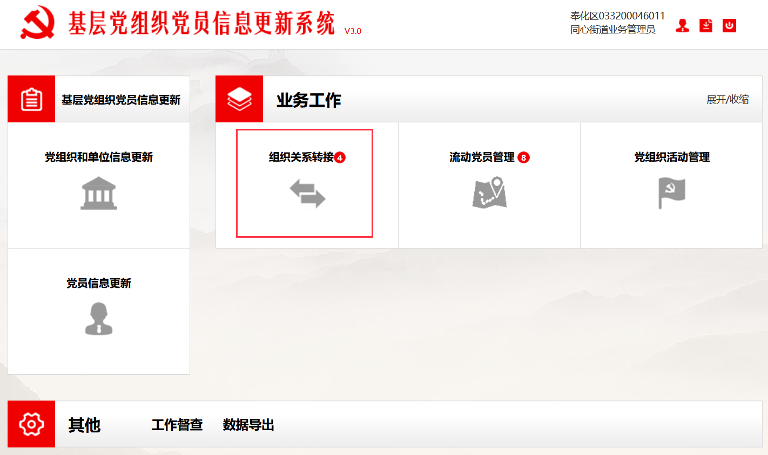
- 系统首页

转出

转接权限类型说明
组织关系转接权限主要分为两种，即有权限（审批预备党员权限）和无权限。（军队和非建库单位转接权限属于单独权限控制）
组织关系转接类型共分为5种，即跨省（系统）转接、省（系统）内转接、县（相当县一级）内转接、解放军、武装警察部队和其他非系统建库单位。

直接转出

跨省（系统）转接
（1）接收方党组织接入业务交换区
如需办理跨省（系统）转出，有预备党员审批权限的基层党委在【直接转出】栏目，选择需要进行组织关系转接人员后，点击【下一步】进入介绍信填写页面。
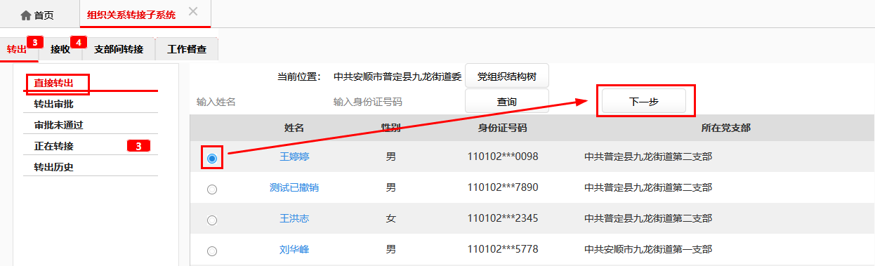
- 选择党员页面
在转接类型中选择“跨省（系统）转接”并选择省级区域，如果接收党组织已经接入业务交换区，支持选择接收党组织（必选项）、填写接收党支部（选填项），然后填写党员电子介绍信。

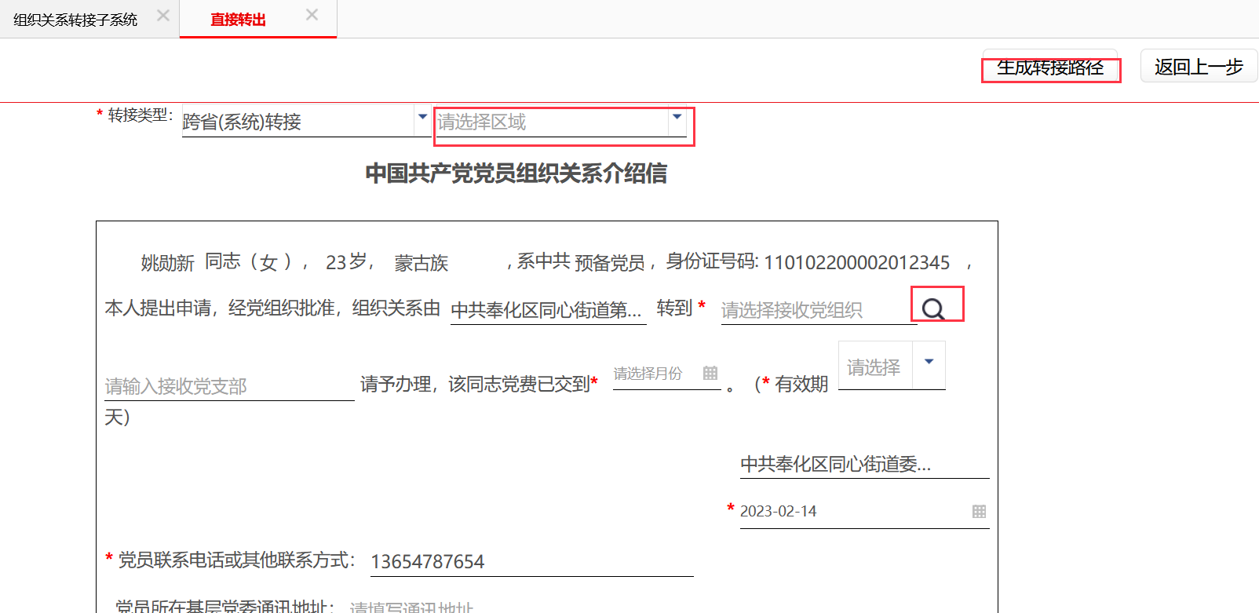
- 介绍信填写页面
点击请选择接收党组织对应的按钮，打开选择接收党组织页面，可根据接收党组织名称搜索党组织，然后点击【选择】。
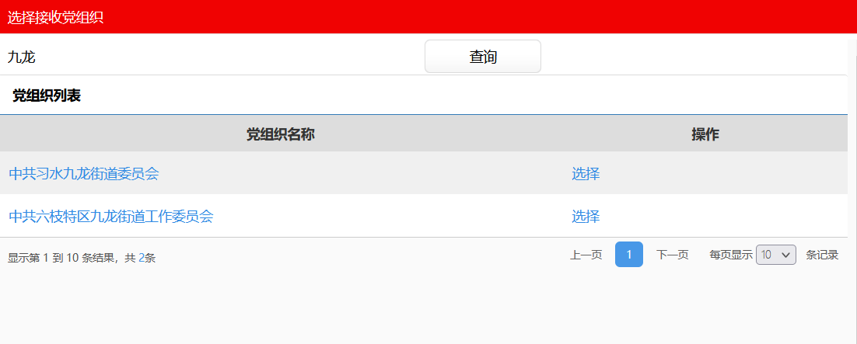
- 选择接收党组织页面
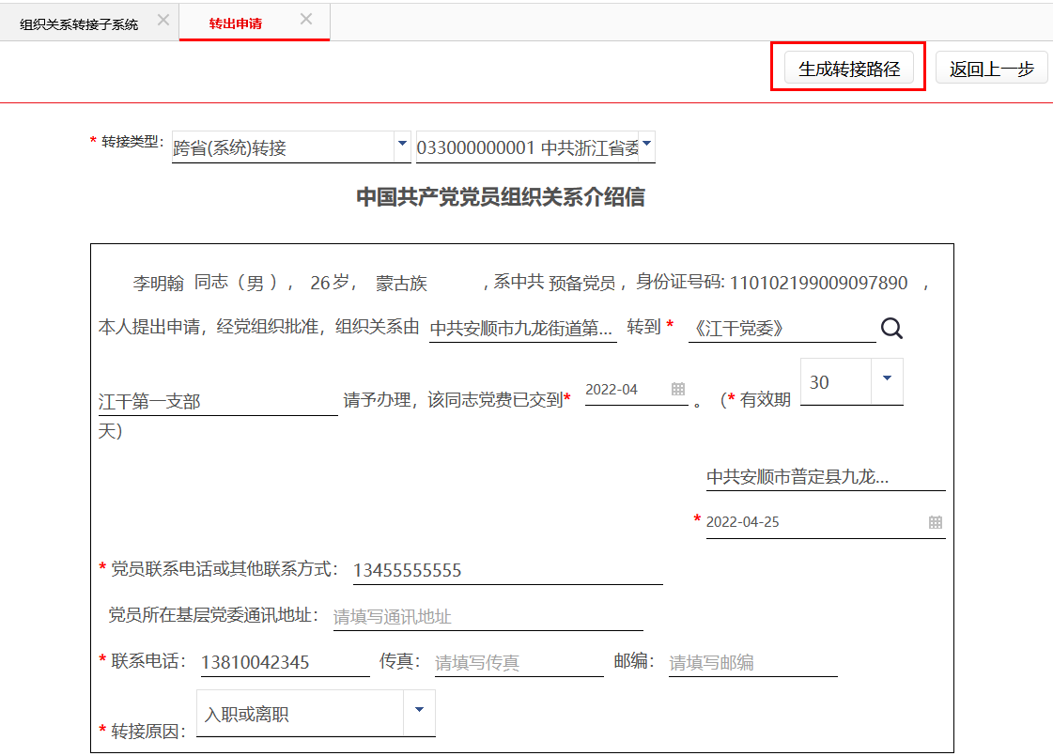
- 生成转接路径
选择接收党组织后，填写电子介绍信其他内容后，点击【生成转接路径】，生成转接路径后，请核对转接路径生成是否正确。
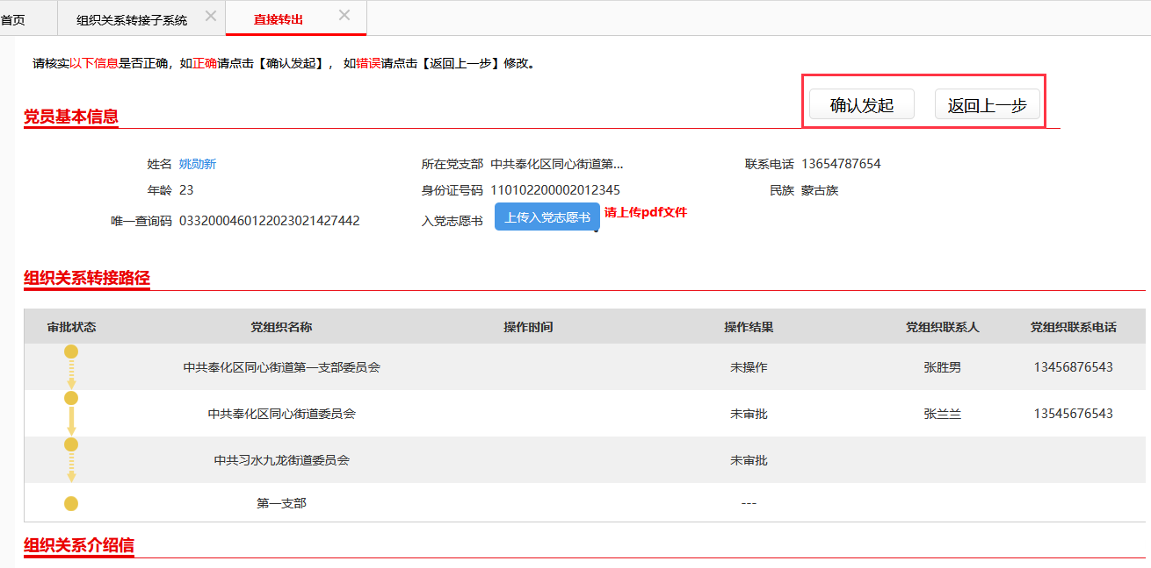
- 核对转接路径页面
生成转接路径后，请核对转接路径生成是否正确。若转接路径生成有误可点击【返回上一步】按钮修改转接信息。如正确无误请点击【确认发起】按钮正式发起转接，党支部操作结果显示已操作，后面显示由党委代操作，有预备党员审批权限的基层党委操作结果显示审批通过，该人员信息进入“正在转接”列表。
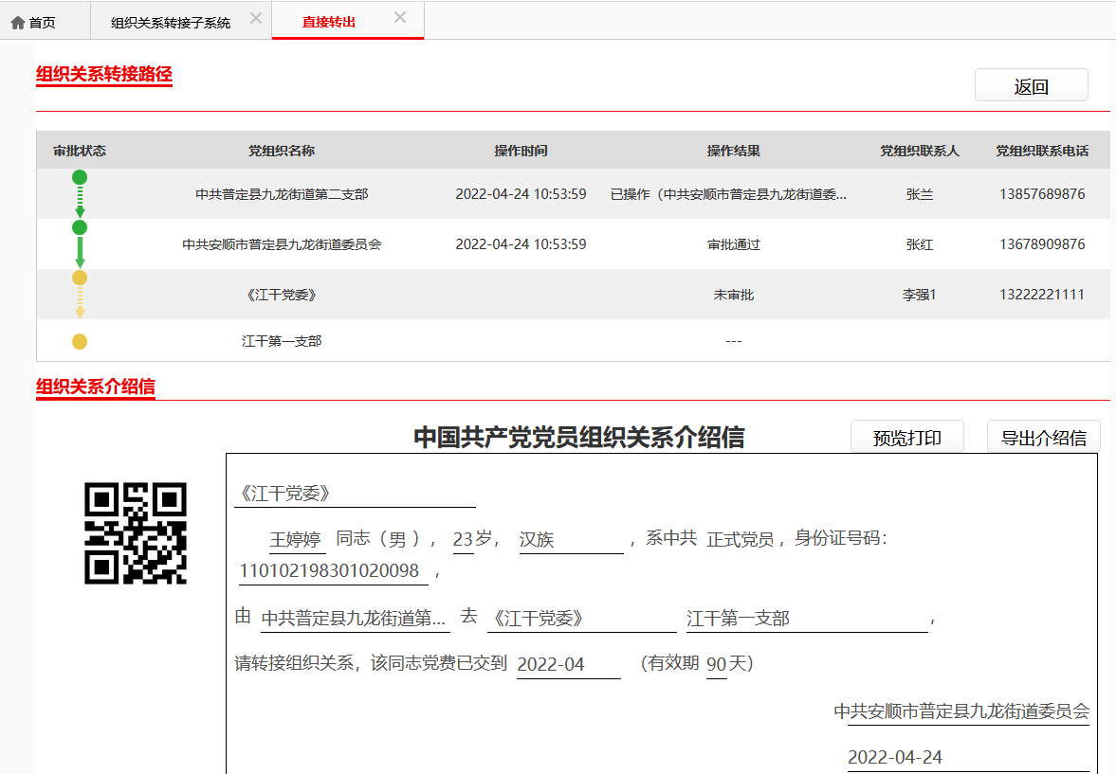
- 基层党委审批通过页面
（2）接收方党组织未接入业务交换区
如需办理跨省（系统）转出，有预备党员审批权限的基层党委在【直接转出】栏目，选择需要进行组织关系转接人员后，点击【下一步】进入转接详细信息维护页面。
- 选择党员页面
在转接类型中选择“跨省（系统）转接”并选择省级区域，如果接收党组织暂时尚未接入业务交换区，支持手填接收党组织（必填项），然后填写党员电子介绍信。
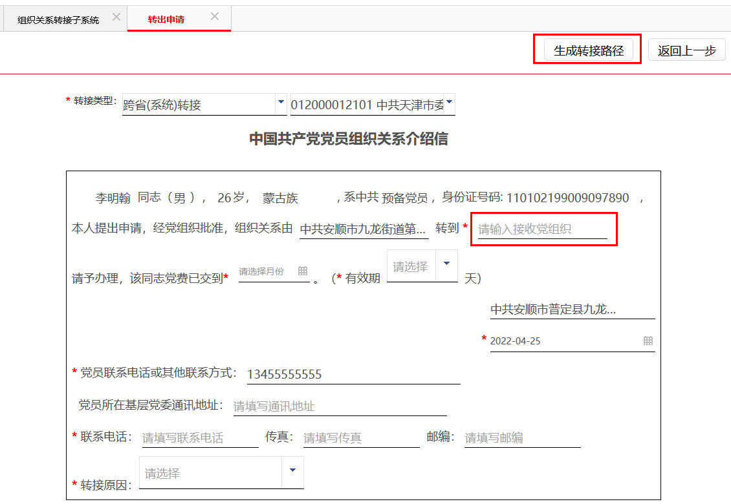
- 介绍信填写页面
填写接收党组织及电子介绍信其他内容后，点击【生成转接路径】，生成转接路径后，请核对转接路径生成是否正确。
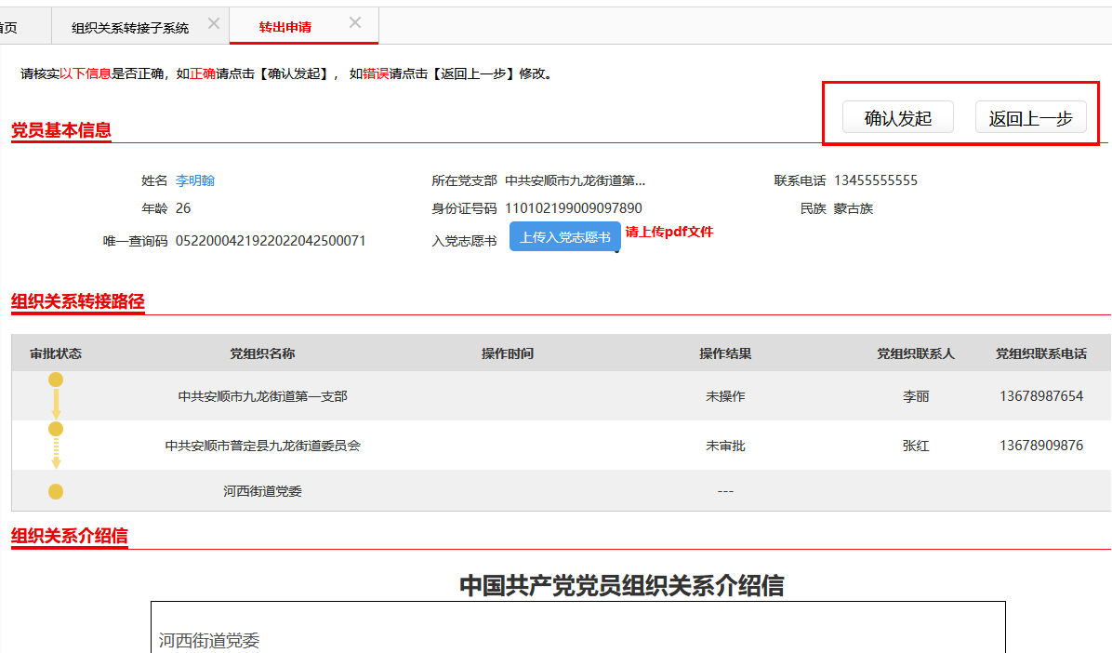
- 核对转接路径页面
生成转接路径后，请核对转接路径生成是否正确。若转接路径生成有误可点击【返回上一步】按钮修改转接信息。如正确无误请点击【确认发起】按钮正式发起转接，党支部操作结果显示已操作，后面显示由党委代操作，有预备党员审批权限的基层党委操作结果显示审批通过，该人员信息进入“正在转接”列表。

省（系统）内转接、县（相当县一级）内转接
如需办理省（系统内）转接或县（相当县一级）内转接，在【直接转出】栏目，选择需要进行组织关系转接人员后，点击【下一步】进入转接详细信息维护页面。
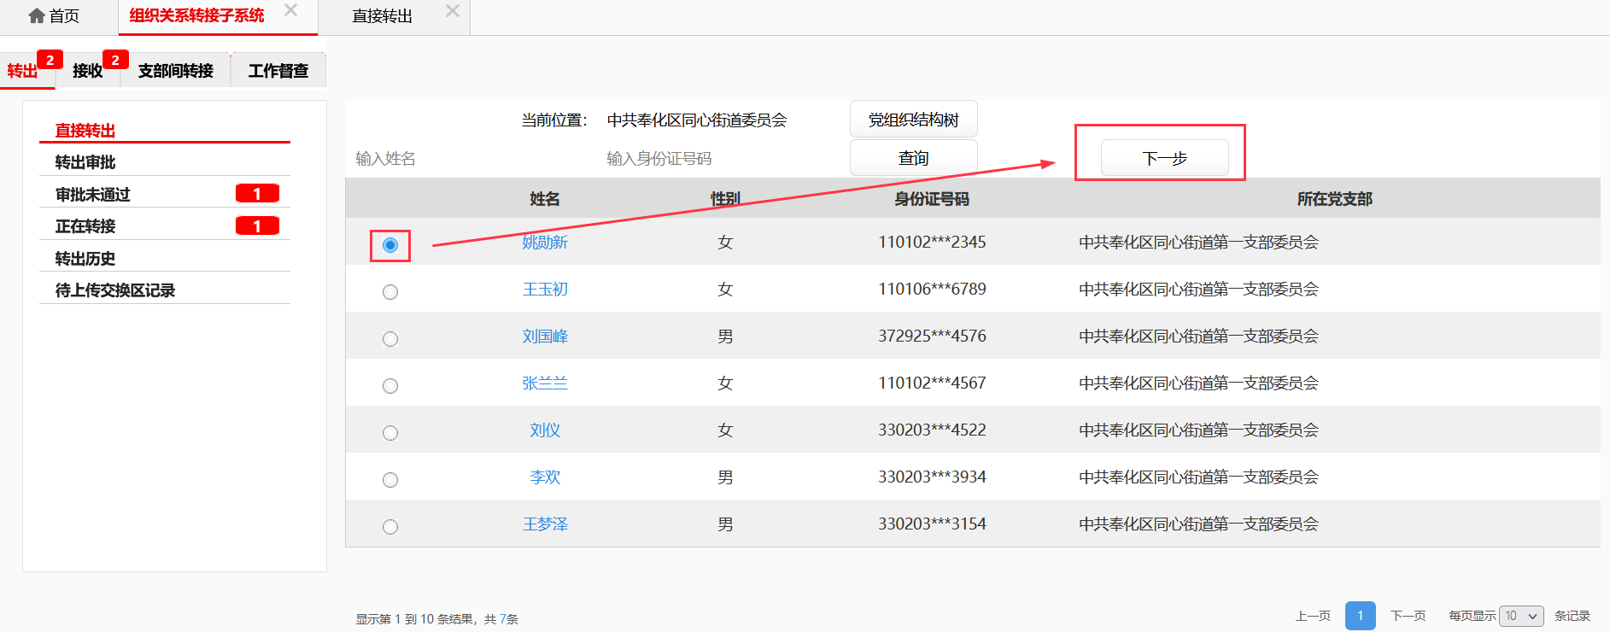
- 直接转出页面
在转接类型中选择“省（系统内）转接”或“县（相当县一级）内转接”，需选择接收党组织（省内或县内有审批权限的基层党委或党支部），填写党员电子介绍信后，点击【生成转接路径】。
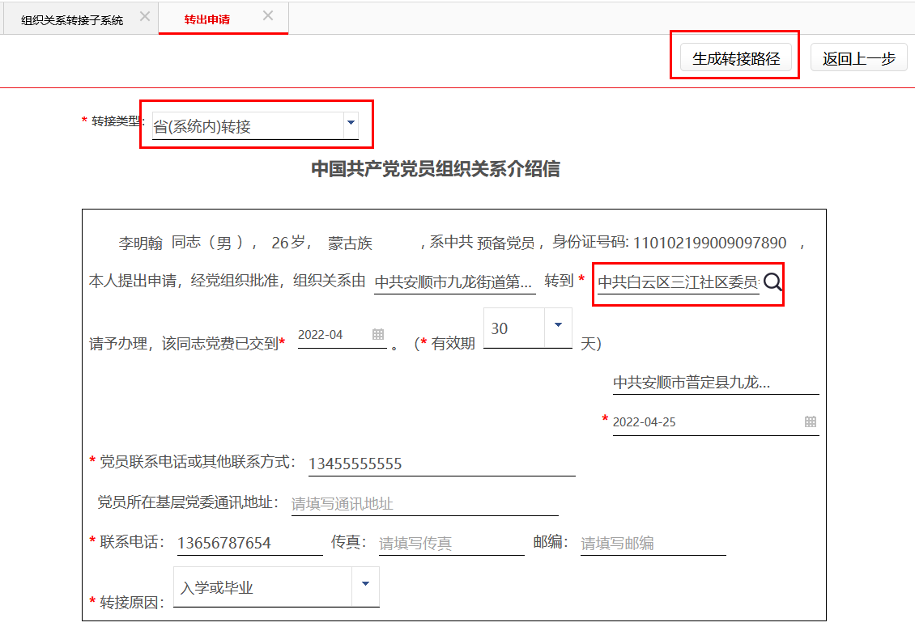
- 介绍信填写页面
生成转接路径后，请核对转接路径生成是否正确。若转接路径生成有误可点击【返回上一步】按钮修改转接信息。如正确无误请点击【确认发起】按钮正式发起转接，党支部操作结果显示已操作，后面显示由党委代操作，有预备党员审批权限的基层党委操作结果显示审批通过，该人员信息进入“正在转接”列表。
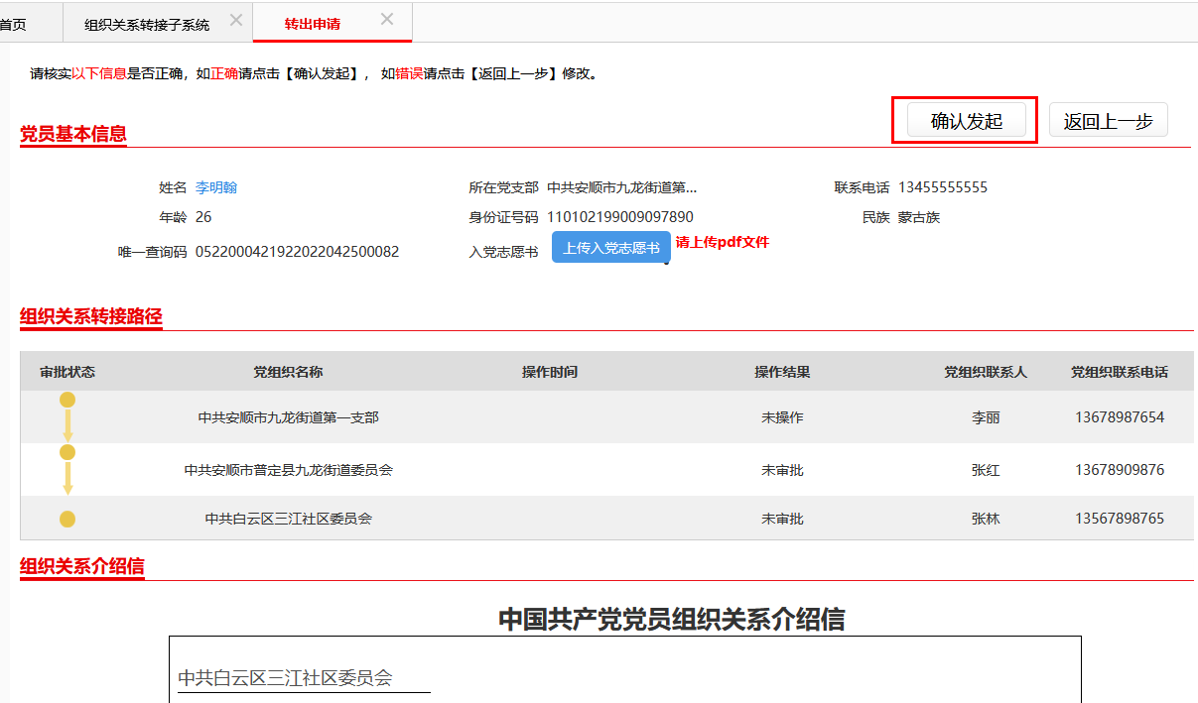
- 核对组织关系转接路径页面

转出至解放军、武装警察部队
如需办理转出至解放军、武装警察部队，在【直接转出】栏目，选择需要进行组织关系转接人员后，点击【下一步】进入转接详细信息维护页面。
- 直接转出页面
在转接类型中选择“解放军、武装警察部队”，接收党组织默认显示部队，不可更改。然后填写党员电子介绍信后，点击【生成转接路径】。
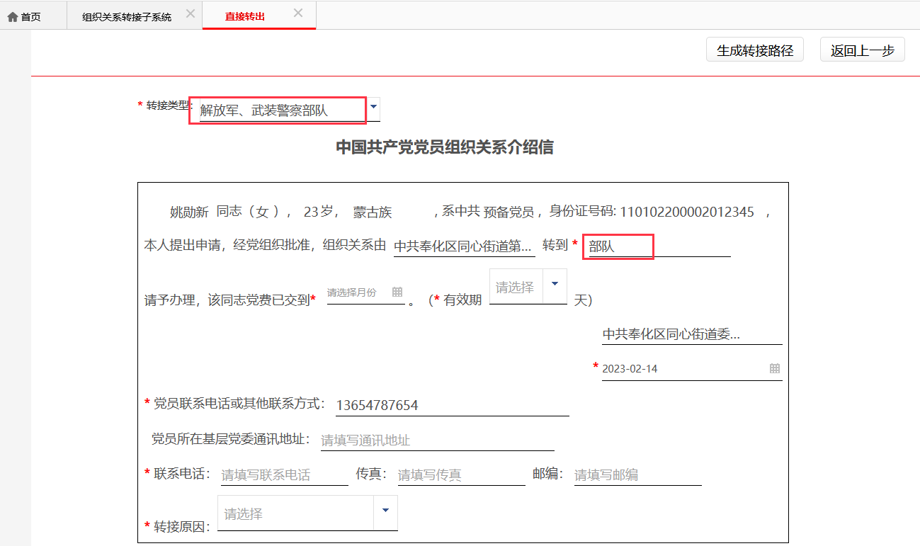
- 介绍信填写页面
生成转接路径后，请核对转接路径生成是否正确。若转接路径生成有误可点击【返回上一步】按钮修改转接信息。如正确无误请点击【确认发起】按钮正式发起转接，党支部操作结果显示已操作，后面显示由党委代操作，有预备党员审批权限的基层党委操作结果显示审批通过，该人员信息进入“正在转接”列表。
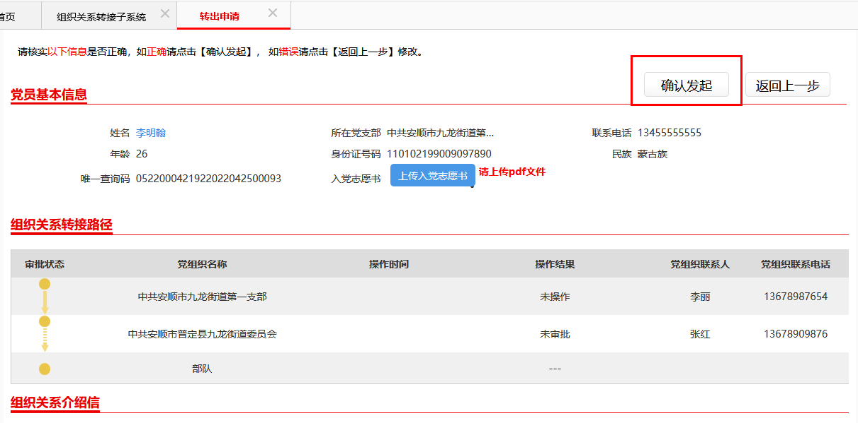
- 确认发起页面

转出其他非系统建库单位
如需办理转出至其他非系统建库单位，在【直接转出】页面，选择需要进行组织关系转接人员后，点击【下一步】进入转接详细信息维护页面。
- 直接转出页面
在转接类型中选择“其他非系统建库单位”，需填写接收党组织（必填项）。然后填写党员电子介绍信后，点击【生成转接路径】。
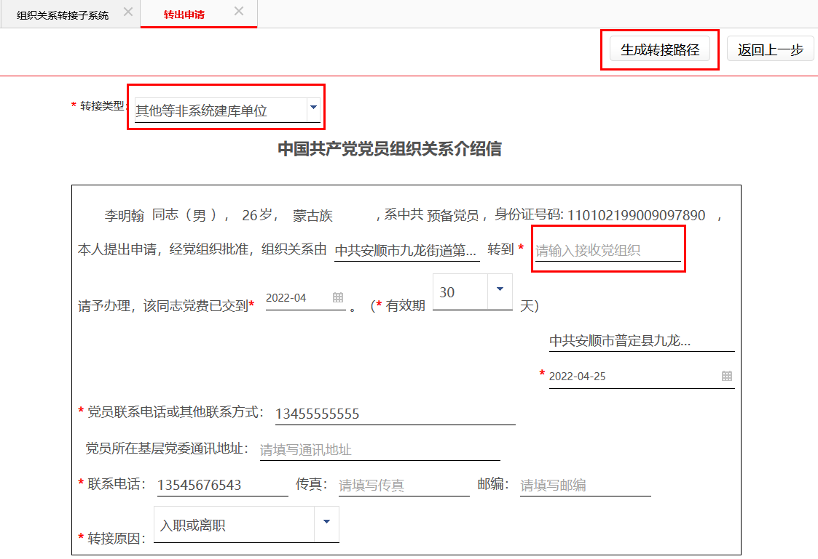
- 介绍信填写页面
生成转接路径后，请核对转接路径生成是否正确。若转接路径生成有误可点击【返回上一步】按钮修改转接信息。如正确无误请点击【确认发起】按钮正式发起转接，党支部操作结果显示已操作，后面显示由党委代操作，有预备党员审批权限的基层党委操作结果显示审批通过，该人员信息进入“正在转接”列表。
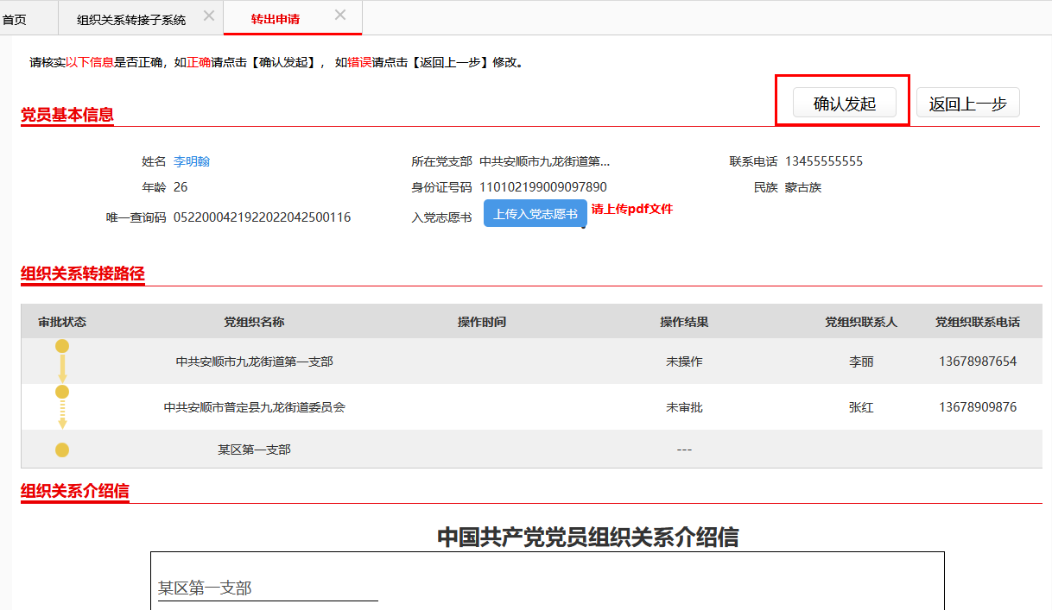
- 确认发起页面

转出审批
在转出审批列表，可查看需要本级党组织审批的党员信息，可查询党员，操作一列显示相应的操作按钮。
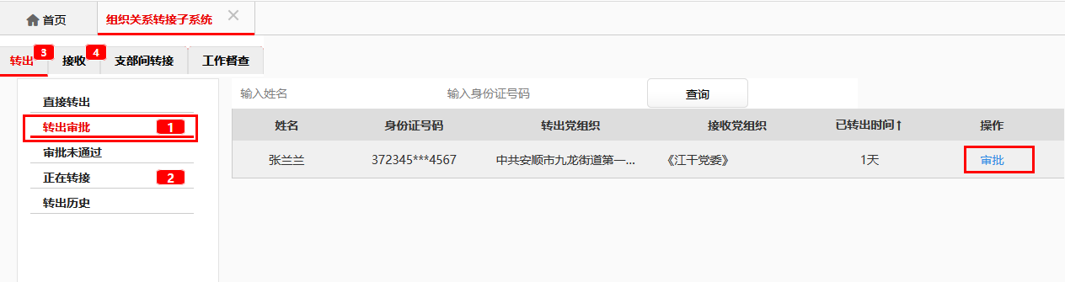
- 转出审批列表页面
点击【审批】打开审批页面，可看到党员基本信息、转接路径和介绍信信息，可操作同意或者不同意。如需要修改接收党组织，可以点击【修改接收党组织】进行变更。
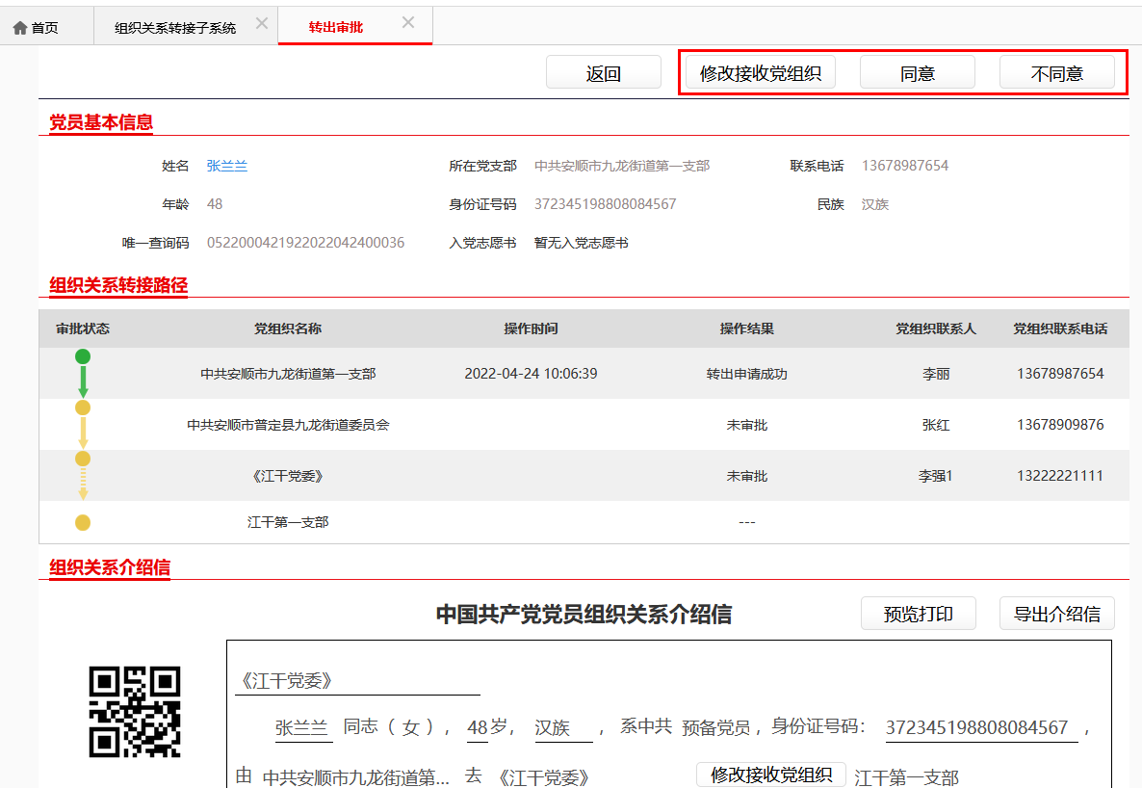
- 审批页面
点击【同意】后，数据进入“正在转接”列表；点击【审批不同意】后，数据进入“审批未通过”列表。
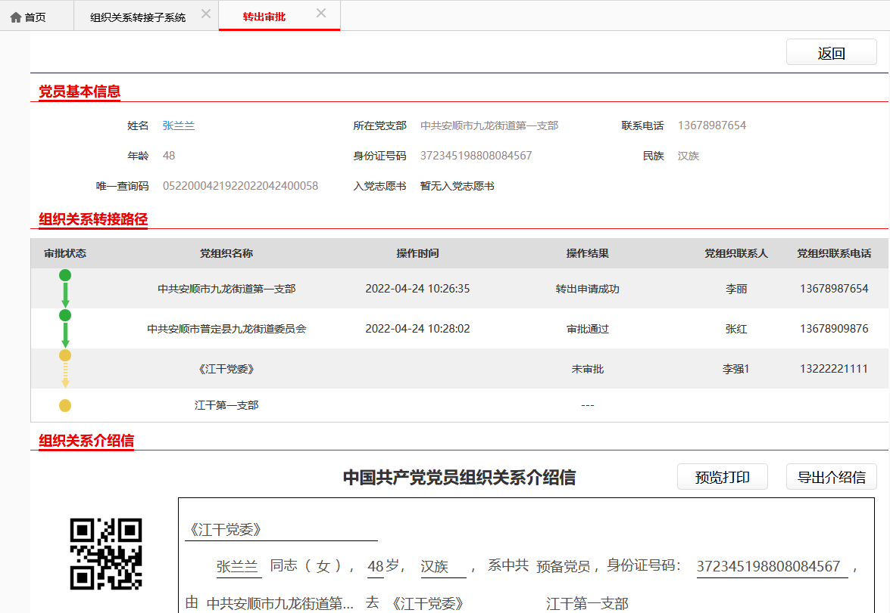
- 基层党委审批通过页面

审批未通过
在审批未通过列表，可查看组织关系转接流程中审批不通过的党员信息，可查询党员，操作一列显示相应的操作按钮。
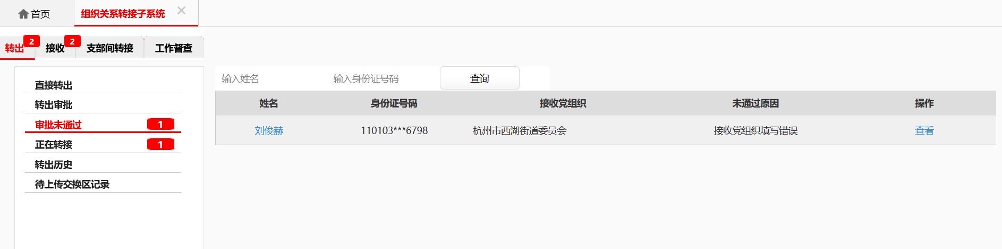
- 审批未通过列表页面
点击【查看】，打开审批不通过详情页面。
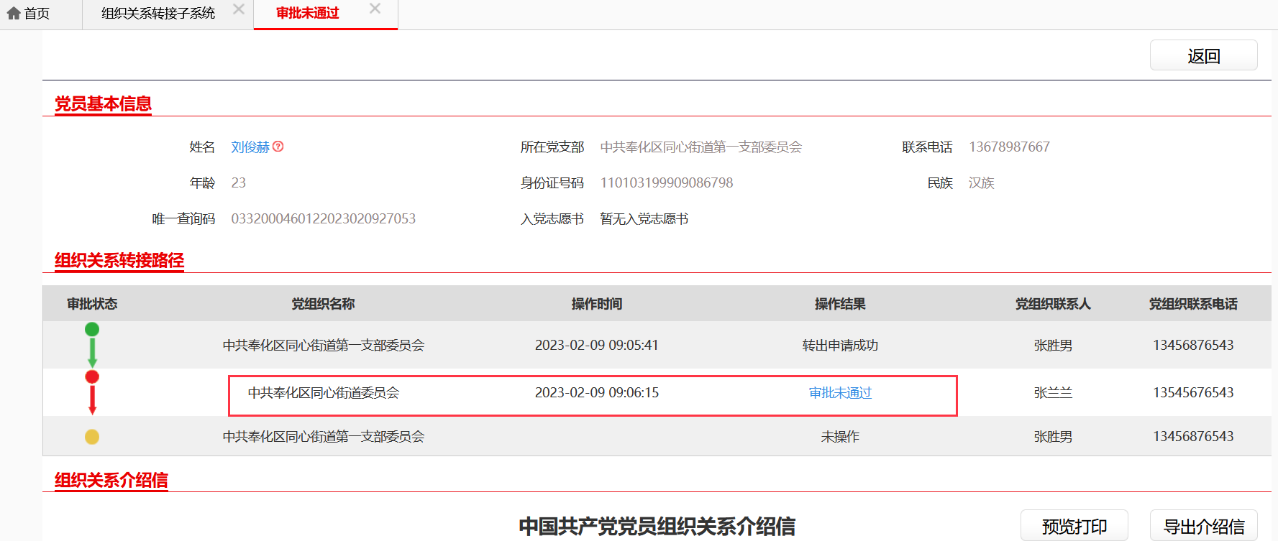
- 审批不通过查看页面

正在转接
在正在转接列表，可查看正在转接的党员信息，可查询党员，操作一列显示相应的操作按钮。
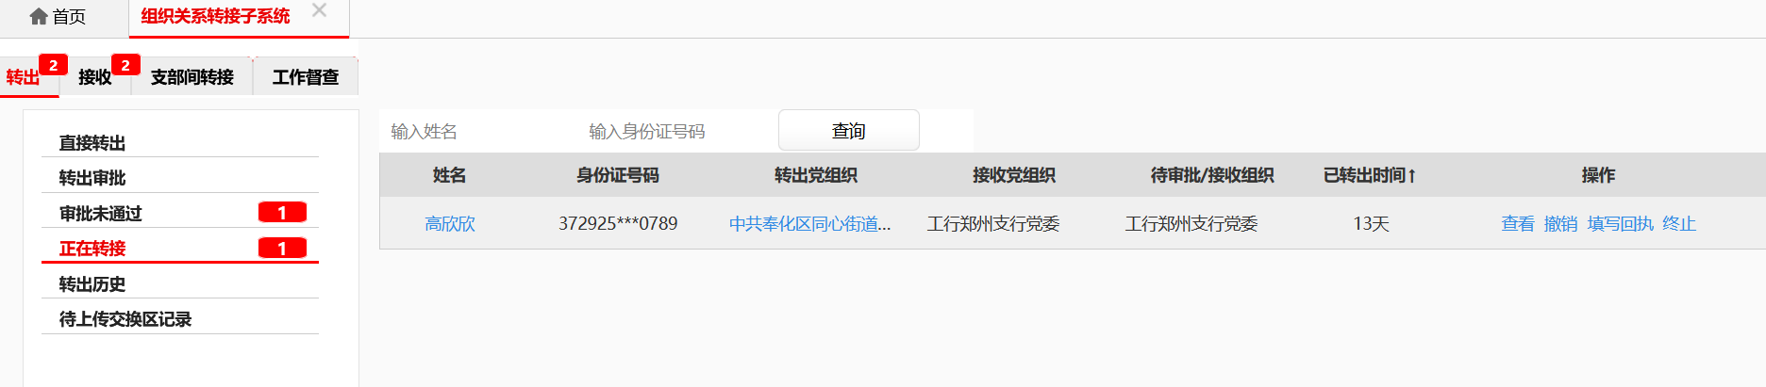
- 正在转接页面

撤销
在转接路径上下一个党组织尚未进行审批操作时，可以进行撤销操作，成功撤销后，会取消该转接流程，相关数据从列表中删除。
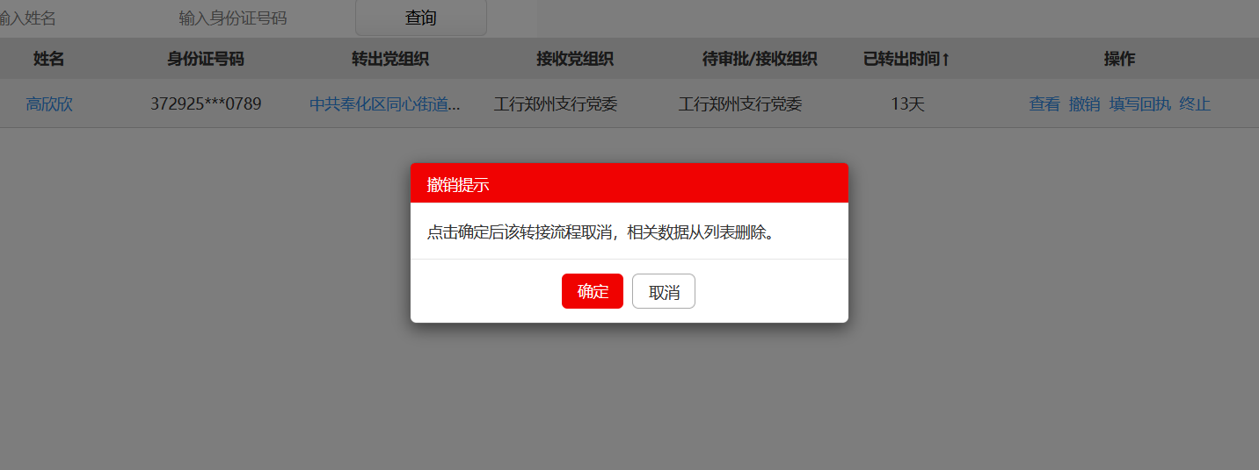
- 撤销提醒页面

填写回执
转接类型为跨省（系统）转接（接收方党组织尚未接入业务交换区）、解放军、武装警察部队和其他非系统建库单位的，需要由本级党组织确认该党员通过纸质介绍信去接收方完成报到后，进行填写回执操作。
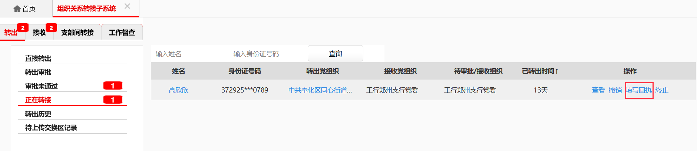
- 正在转接页面
点击【填写回执】，打开填写回执信息页面，填写报到日期、接收党支部、接收党支部经办人和联系方式后，点击【确认】后，完成组织关系转接流程，进行减员删除。
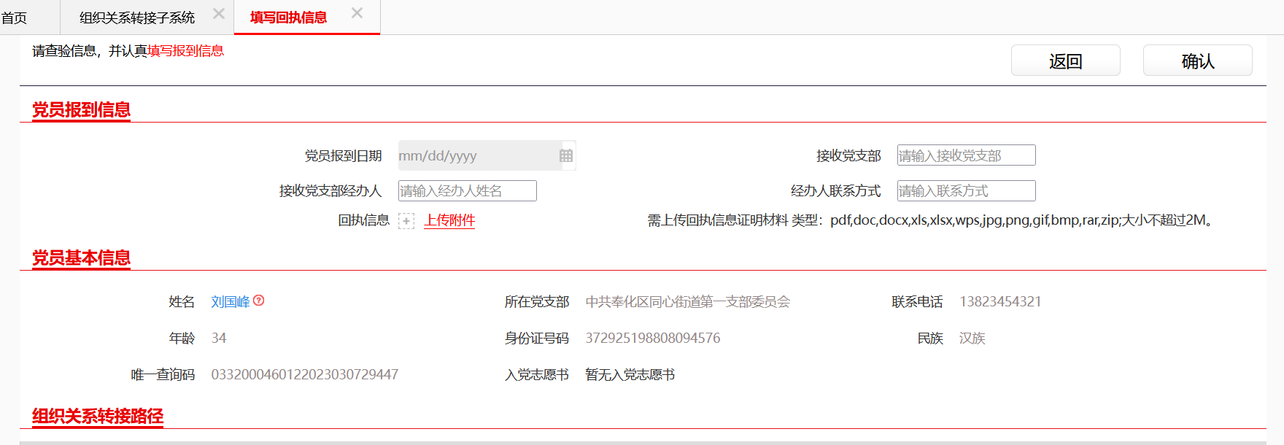
- 填写回执页面

终止
组织关系转接发起方可以进行终止操作，填写终止原因后，点击【确认】后会终止该组织关系转接流程。
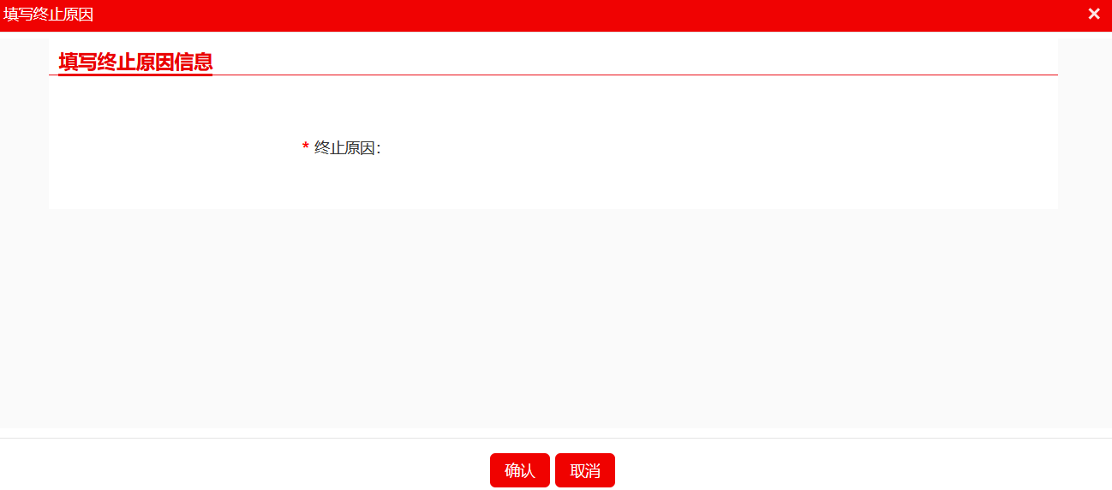
- 终止原因填写页面

转出历史
在转出历史列表，可查看已经完成转接的党员信息，可查询党员，操作一列显示相应的操作按钮。
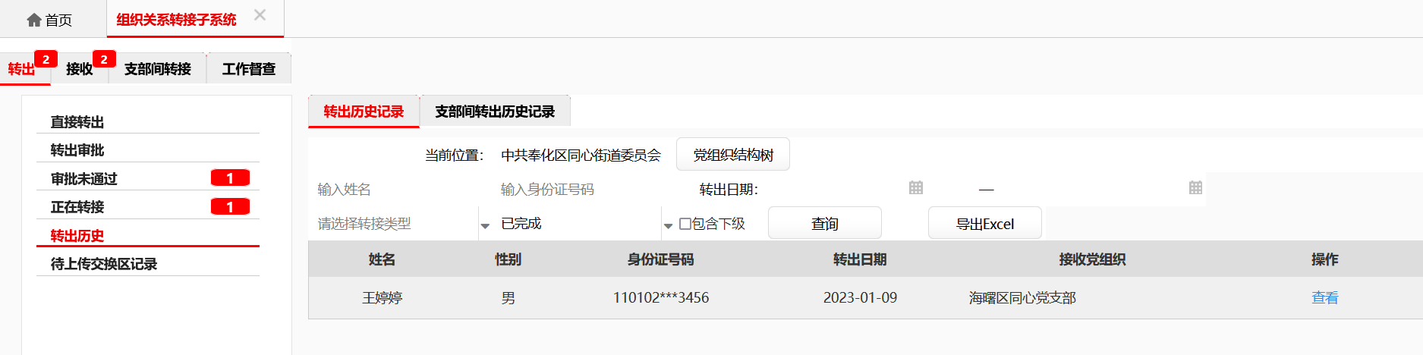
- 转出历史页面
点击【查看】打开组织关系转接详情页面。
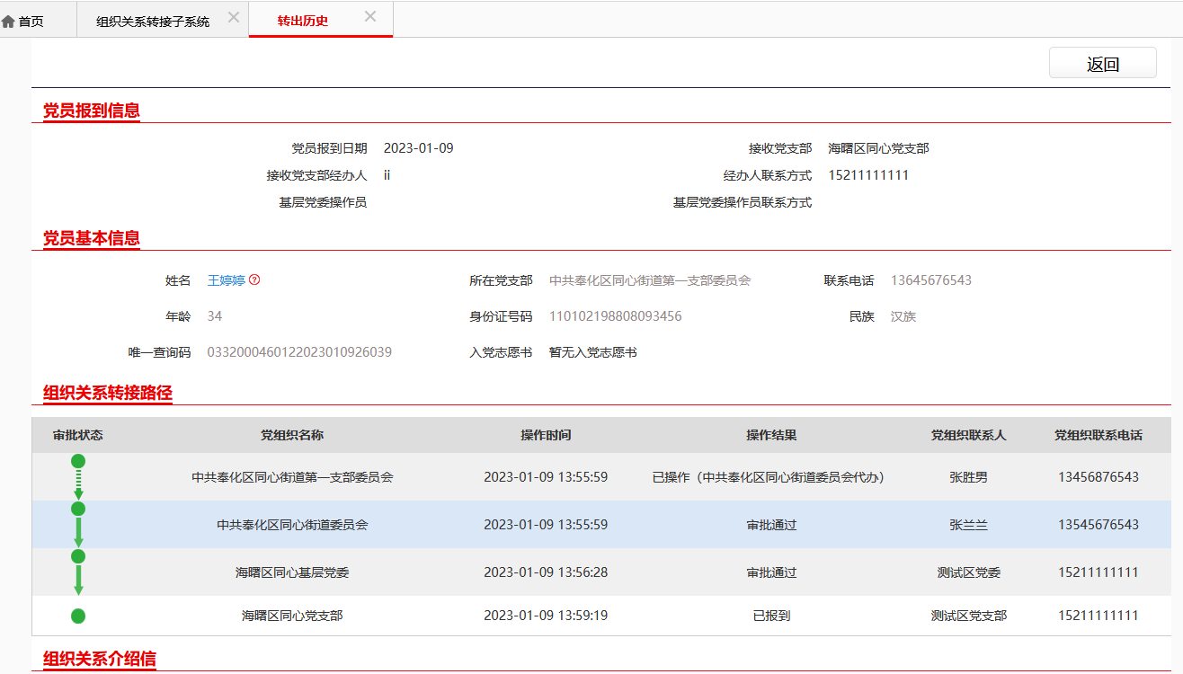
- 转出历史详情页面

接收

接收审批
转接路径中转出方末级节点审批通过后，转接路径中接收方在【接收审批】页面进行审批或直接接收操作。
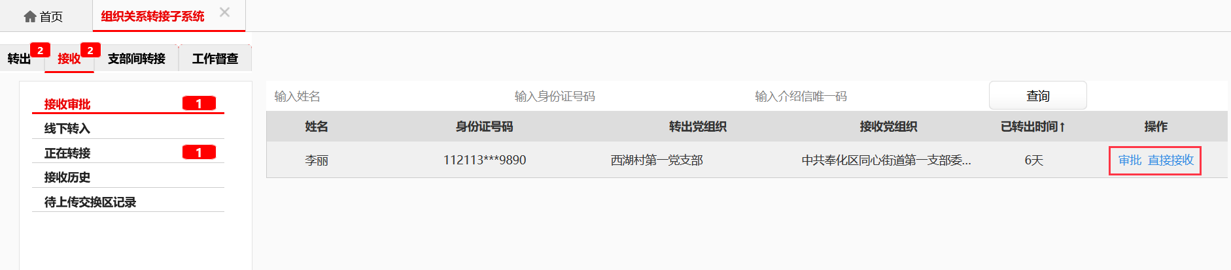
- 接收审批列表页面
点击【审批】，打开审批页面，支持修改接收党组织。
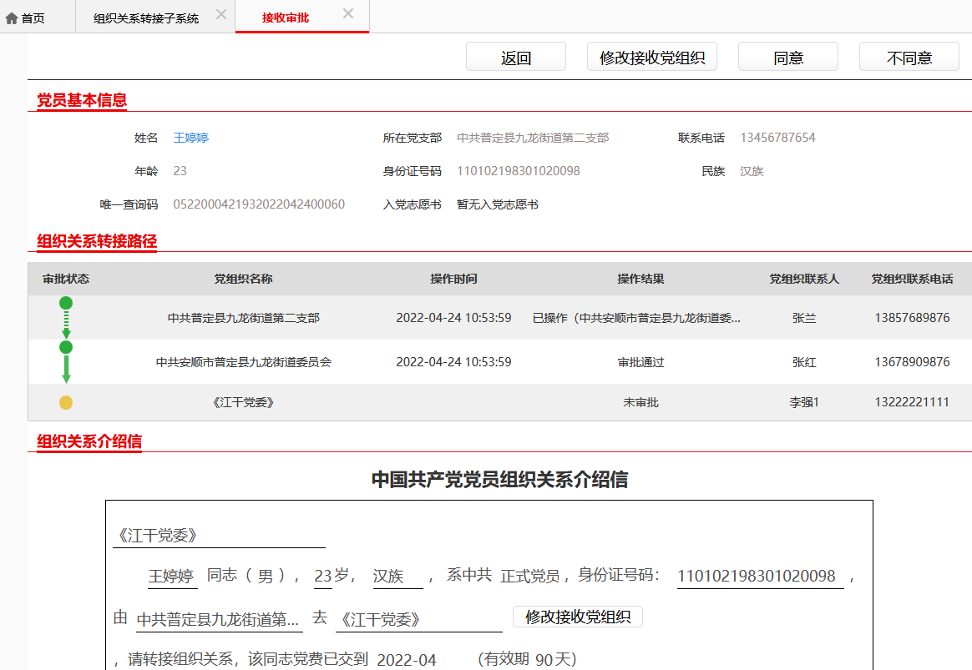
- 接收审批页面
点击【同意】时，需要为党员选择支部，确定后完成审批。完成审批后，还需要党支部操作党员报到。
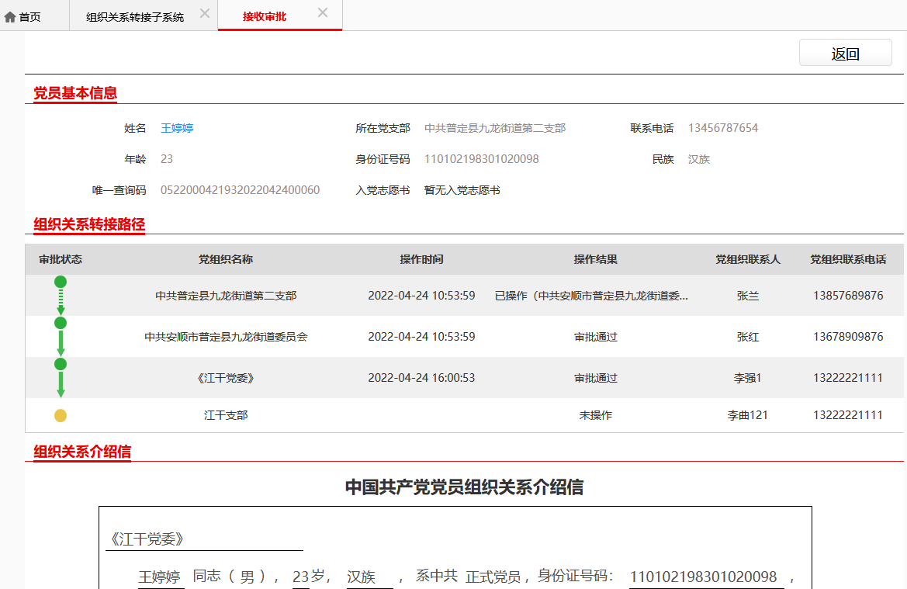
- 完成接收审批页面
接收方党组织在【接收审批】栏目也可以进行直接接收，直接接收后完成党员报到操作。
点击【直接接收】，打开直接接收页面，选择接收党支部，填写接收党支部经办人、经办人联系方式、基层党委操作员及联系方式后，点击【确认】，完成党员报到，结束转接流程。
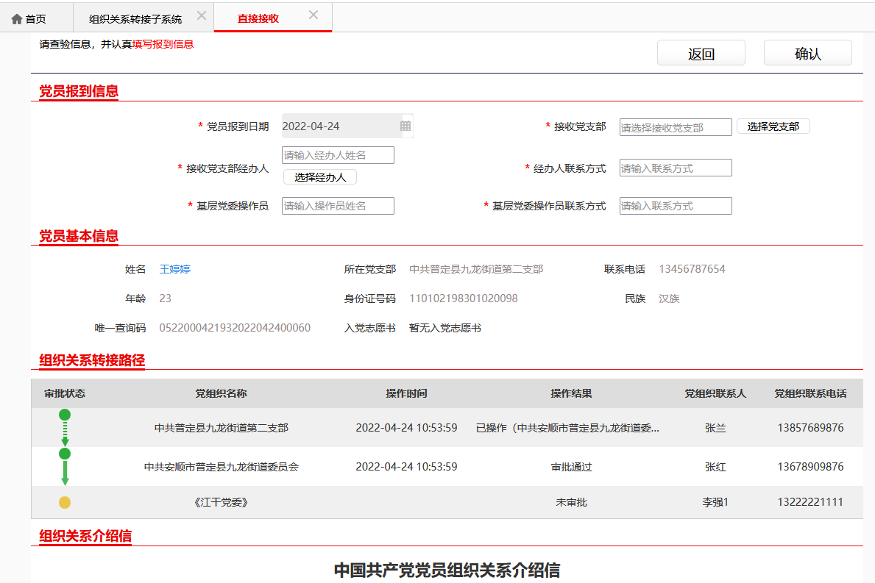
- 直接接收页面

正在转接
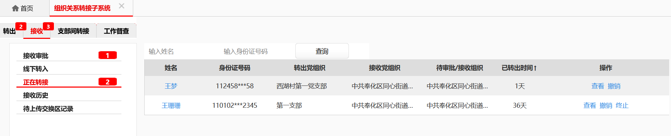
- 正在转接列表页面

撤销
在未完成党员报到时，接收方党组织可以进行撤销操作。
点击线下转入的党员数据对应的【撤销】，成功撤销后，会取消该转接流程，相关数据从列表中删除。
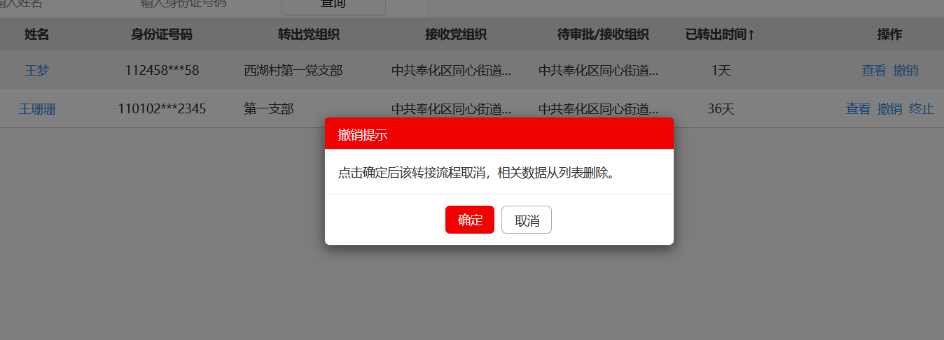
- 线下转入撤销提醒页面
点击通过系统转接的党员数据对应的【撤销】，确定后该条数据会进入接收审批列表。
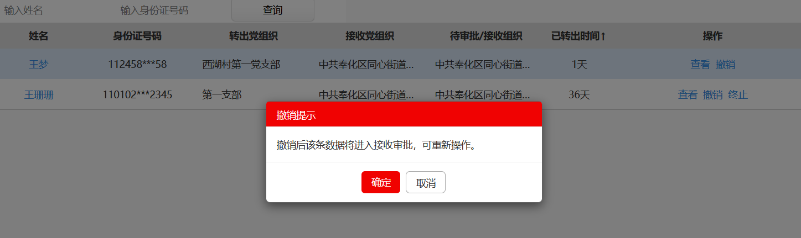
- 撤销提醒页面

终止
组织关系转接接收方可以对通过线下转入的组织关系转接进行终止操作，填写终止原因后，点击【确认】后会终止该组织关系转接流程。
- 终止原因填写页面

接收历史
在接收历史列表，可查看已经完成接收的党员信息，可查询党员，操作一列显示相应的操作按钮。
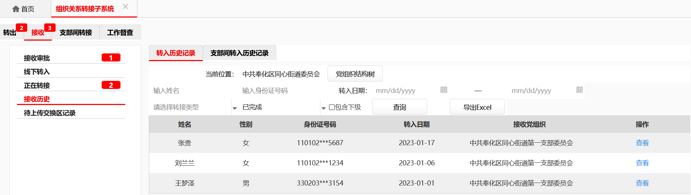
- 接收历史列表页面
点击【查看】打开组织关系转接详情页面。
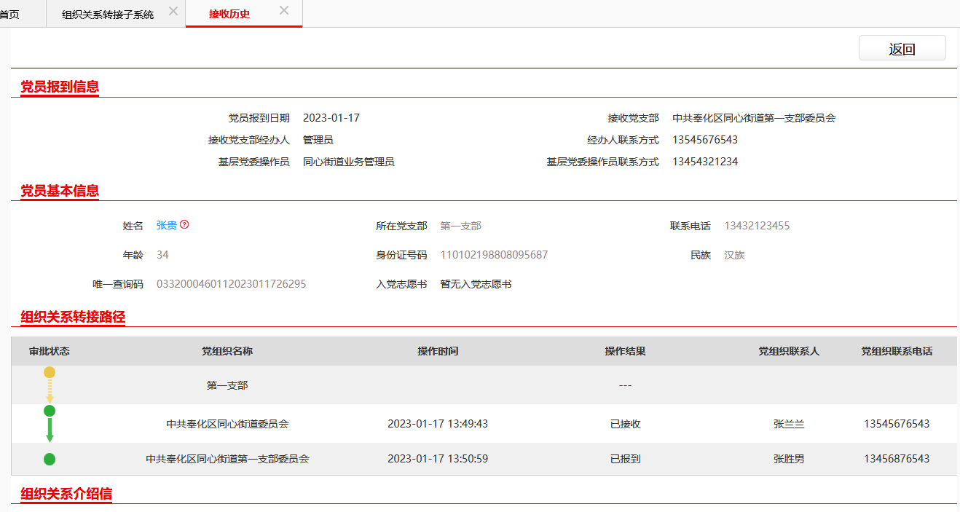
- 接收历史详情页面

支部间转接
支部间转接指由基层党委业务管理员直接将某党员调至另一支部，此操作无需经过审批流程。
进入支部间转接栏目，默认显示党员列表，可通过党组织结构树筛选党员，也可以通过姓名、身份证号、人员类别检索党员。在列表中选择需要转接党员，可以多选。
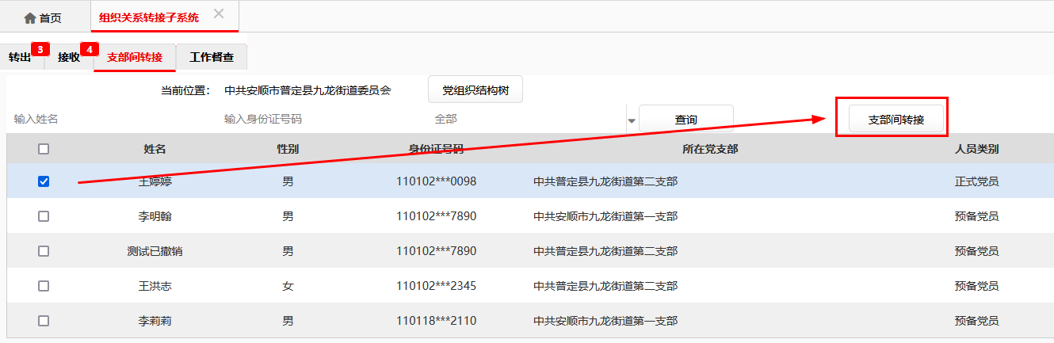
- 支部间转接列表页面
选中党员后，点击【支部间转接】，打开支部间转接弹窗。在支部间转接弹窗，点击图标。
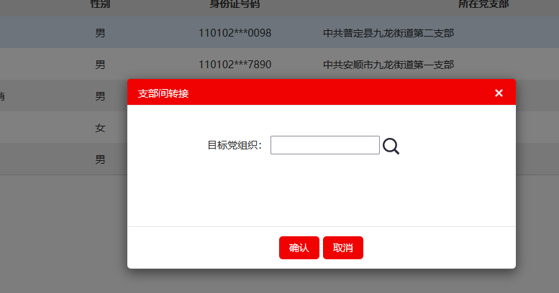
- 选择目标党组织
在选择接收党组织弹窗，可搜索、选择接收党组织，即选择要将党员转到的党支部。
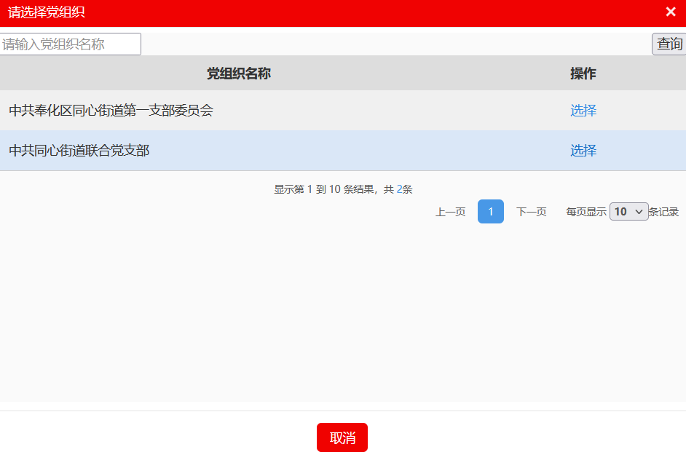
- 选择党组织
选择党支部后，点击【确定】按钮，所选党员即转到该支部下，即完成支部间的转接。
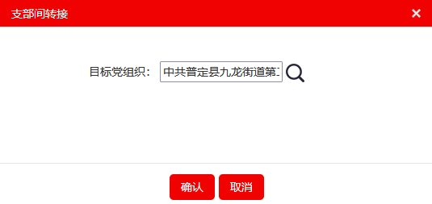
- 确认目标党组织

工作督查
工作督查页面可以看到下一级党组织转出和接收情况统计数量。
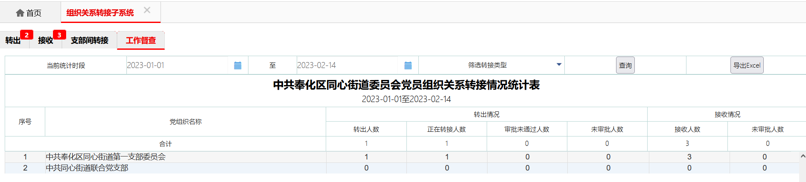
- 工作督查页面

